Desconocido

### Conseguir GIMP

Hay varios programas gráficos disponibles, pero para este juego, necesitamos uno que admita la *transparencia* (a veces llamada *canal alfa* ), que permite que las imágenes tengan secciones en las que no se dibujan colores en la pantalla. Necesitamos imágenes con partes transparentes porque cuando una imagen pasa por encima o cerca de otra al moverse por la pantalla, no queremos que el fondo de una imagen borre parte de otra. Por ejemplo, en la [Figura 13-1](ch13.xhtml#ch13fig01) , el patrón de damero del fondo representa la zona transparente.

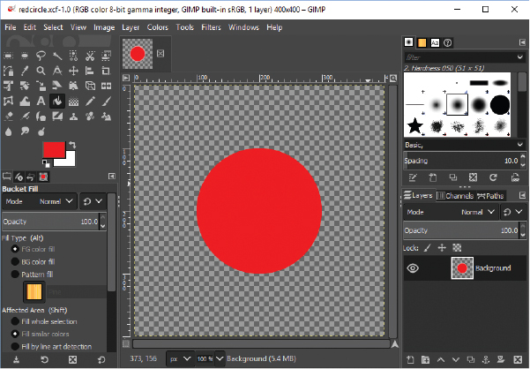

Figura*13-1: Fondo transparente en GIMP*

Si copiamos toda la imagen y la pegamos encima de otra imagen (lo que también se llama *superponer* ), el fondo no borrará nada. Esto se muestra en la [Figura 13-2 .](ch13.xhtml#ch13fig02)

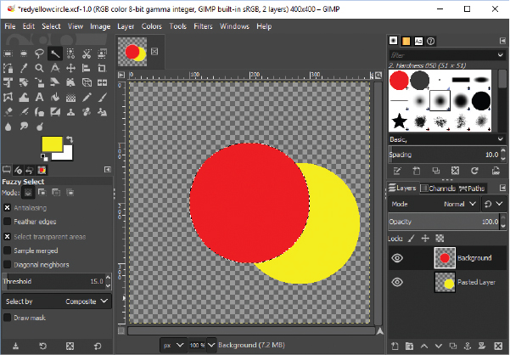

Figura*13-2: Superposición de imágenes*

GIMP ( [*http://www.gimp.org*](http://www.gimp.org) ), abreviatura de *GNU Image* *Manipulation Program* , es un programa gráfico gratuito para Linux, macOS y Windows que admite imágenes transparentes. Descárgalo e instálalo como se indica a continuación.

* Si utilizas Windows o macOS, encontrarás instaladores en la página del proyecto GIMP en https://www.gimp.org/downloads/ [*.*](https://www.gimp.org/downloads/)
* Si utilizas Ubuntu, instala GIMP abriendo el Centro de Software de Ubuntu e introduciendo *gimp* en el cuadro de búsqueda. Haz clic en el botón Instalar del "Programa GNU de Manipulación de Imágenes" cuando aparezca en los resultados.
* Si utilizas Raspberry Pi, es más fácil instalar GIMP utilizando la línea de comandos. Abre un Terminal e introduce el siguiente comando para instalar (también funciona en Ubuntu):
* sudo apt install gimp

También debes crear una carpeta para tu juego. Para ello, haz clic con el botón derecho del ratón en tu escritorio en cualquier lugar donde haya espacio vacío y selecciona **Nueva** **▸ Carpeta** (en Ubuntu, la opción es **Crear Nueva Carpeta** ; en macOS, **es Nueva Carpeta** ). Introduce *stickman* como nombre de la carpeta.

[anterior](ch13_2.html)[Subtema 3 de 11: (Ver todo)](ch13.html)[siguiente](ch13_4.html)